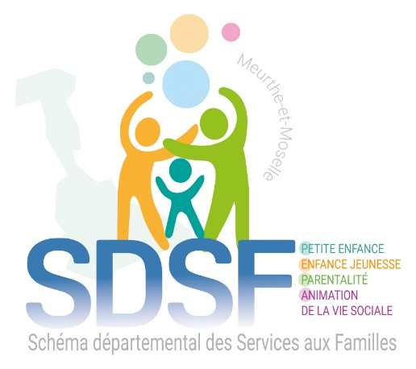

APPEL A PROJET

CONTRAT LOCAL D’ACCOMPAGNEMENT A LA SCOLARITE

-----------------------------

Note de cadrage année 2024 / 2025

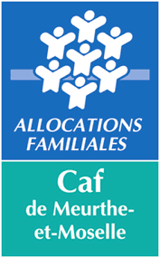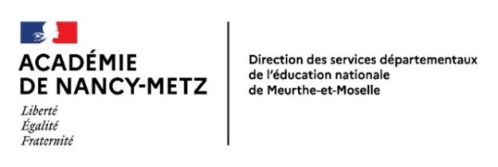

SOMMAIRE

1ère Partie : Note de Cadrage Départementale
- Le référentiel de financement de l’accompagnement à la scolarité
- L’organisation départementale
2.1 Les orientations du comité départemental des financeurs Clas (Contrat Local d’Accompagnement à la Scolarité) de Meurthe-et-Moselle
2.2 Animation départementale
2.3 Le bilan des actions Clas au niveau départemental
2.4 Les modalités de dépôt du dossier de demande d’agrément Clas
- Les modalités de financement du Clas par la branche Famille à compter de septembre 2021
3.1 Les modalités d’éligibilité et de calcul de la prestation de service Clas
3.2 Un financement complémentaire sous forme de bonus
3.3 La pluri annualité de financement
2ème partie : Les textes de référence
Les Annexes :
- Les instructeurs de dossiers par territoire (page- 10)
- Composition et rôle des comités des financeurs Clas (page-11)
- Tableau de synthèse du cahier des charges Clas (page-12)

1ère Partie
Note de cadrage départemental

- Le référentiel de financement de l’accompagnement à la scolarité
Créé en 1996, le Contrat local d’accompagnement à la scolarité (Clas) dont les principes ont été fixés par la Charte nationale de l’accompagnement à la scolarité de 2001, est partenaire de l’Ecole et des structures concourant à la coéducation des enfants en lien avec les parents.
C’est un dispositif partenarial, hors temps scolaire, qui s’adresse aux enfants du CP à la Terminale et à leurs parents. Le comité départemental des financeurs Clas de Meurthe-et-Moselle autorise, à titre exceptionnel et en réponse à des besoins identifiés, le fonctionnement de Clas dès l’école maternelle.

Le référentiel national de financement des Clas par les CAF (Caisse d’allocations Familiales) (téléchargement sur Annexe 1 Référentiel d'intervention des Caf def clarifie le cadre d’intervention des Clas, et rappelle les objectifs du dispositif et les actions pouvant être mises en place en direction des enfants, de leurs parents, ainsi que les liens avec l’école, dans le respect des principes de la charte de l’accompagnement à la scolarité de 2001.

Il présente notamment :

- Les objectifs du Clas en direction des enfants et des parents ;
- Le cadre organisationnel du dispositif (composition des groupes d’enfants, l’encadrement requis pour ces groupes, la fréquence, etc.) ;
- Le socle minimum d’actions à réaliser en direction des parents pour être éligible au financement du Clas ;
- Les conditions d’élaboration du projet Clas dans un environnement de proximité et en cohérence avec les autres actions éducatives sur un territoire.

Une fiche de synthèse du référentiel national Clas est disponible page 12 de la présente note de cadrage.

- L’organisation départementale
Le dispositif d’accompagnement à la scolarité est piloté dans le cadre du Comité Départemental des Services aux Familles (Cdsf) représenté par son comité départemental des financeurs. La Caisse d’Allocations Familiales assure l’animation et le secrétariat du dispositif Clas.

Ce comité départemental Clas est partenarial. Il associe la Direction des Services Départementaux de l’Education Nationale de Meurthe-et-Moselle, le Conseil Départemental de Meurthe-et-Moselle, la Mutualité Sociale Agricole Lorraine, la Direction Départementale de l’Emploi, du Travail et des Solidarités, la Caisse d’Allocations Familiales de Meurthe-et-Moselle.
Il a pour mission de :

- Procéder à l’état des lieux des besoins et de l’offre existante pour conduire le développement d’une offre adaptée et garantir le renforcement de la qualité des actions dans le département ;
- Rechercher la complémentarité entre les différents dispositifs autour de l’école et de coordonner les actions et les financements ;
- Définir les objectifs généraux du dispositif au plan départemental ;
- Impulser le partenariat local et accompagner les opérateurs et acteurs locaux ;
- Organiser l’appel à projet ;
- Examiner et sélectionner les projets en vue de l’agrément des projets Clas;
- Assurer l’évaluation et le suivi du dispositif ;
- Veiller à l’utilisation des crédits dans le respect des critères de chaque financeur.

  - Les orientations 2024/2025 du comité départemental des financeurs Clas
Pour l’année 2024 /2025, le comité des financeurs départemental Clas poursuit son appui au développement des actions Clas dans le département et fixe les priorités suivantes pour le dispositif :
- Répondre au référentiel national des Clas dans le cadre des orientations du comité départemental et des comités locaux en lien avec le Schéma Départemental des Services aux Familles (SDSF)

- Respecter les principes de la charte nationale du soutien à la parentalité (arrêté du 9 mars 2022)

- Accompagner le développement des Clas en proposant des temps d’échange et de formation aux animateurs Clas (professionnels et bénévoles) afin d’assurer un socle commun de compétences ;
- Garantir le lien avec les parents, le milieu scolaire et l’action Clas
Les projets Clas présentés en vue d’une demande de financement doivent :
- Répondre aux besoins identifiés dans le cadre des orientations du comité des financeurs Clas départemental et travaillés en lien avec les comités techniques locaux des financeurs (les coordonnées sont disponibles P-10 de la présente note de cadrage).
- Viser la continuité de l’action éducative. Cette dernière ne peut se concevoir sans concertation entre les différents intervenants éducatifs d’un territoire. Ainsi, la coordination et l’articulation avec les établissements scolaires sont nécessaires ;
- Rechercher une articulation avec le REAAP (Réseau d’Ecoute, d’Appui et d’Accompagnement des Parents) ainsi que les autres actions mises en œuvre sur un territoire pour proposer l’offre la mieux adaptée aux besoins identifiés, et mettre en cohérence l’ensemble des dispositifs en matière éducative (Programme de réussite éducative, Projet éducatif de territoire, Projet éducatif local).
Cette coordination est essentielle pour permettre le développement sur un même territoire, d’actions complémentaires, non concurrentielles et lisibles pour et par les familles.

  - Animation départementale
Le comité départemental des financeurs Clas pour renforcer la mise en réseau et l’accompagnement des opérateurs du Clas poursuit pour l’année 2024 / 2025 :

- La participation des porteurs de projets Clas aux travaux menés dans le cadre des coordinations parentalité
- Un accompagnement des porteurs de projet à leur demande ou sur proposition des référents Clas par territoire (liste P-10).
- Des modules de formation mis en place sur les territoires.

Les informations relatives aux différentes actions d’animation et de formations seront transmises aux porteurs de projet par les délégations territoriales Caf via les coordinations parentalité.

2.3 Le bilan des actions Clas au niveau départemental
Le porteur de Clas s’engage à compléter le bilan annuel de ces actions 2023/2024 sur la plateforme Elan dans les délais communiqués sur le site Partenaires locaux | Bienvenue sur Caf.fr.

Un bilan départemental est réalisé annuellement à partir de la base Elan.
Il est souhaitable que ce bilan annuel soit présenté aux porteurs de projet sur les territoires. Il sera transmis après validation par le comité départemental des financeurs Clas aux délégations territoriales de la Caf.
En 2023 / 2024, le comité des financeurs départemental Clas a agréé 204 actions pour 49 porteurs.

2.4 Modalités de dépôt du dossier de demande d’agrément CLAS (ou du dossier de demande de financement)
Après avoir pris connaissance de la note de cadrage et des orientations départementales, le porteur de projet déposera le dossier de demande de financement dématérialisé sur la plateforme « Elan Caf » via le lien
https://elan.caf.fr/aides
Il vous est ainsi demandé de détailler votre projet et son organisation pratique :
- Les actions qui seront conduites auprès des enfants ;
- Les actions projetées avec et pour les parents (soutien, médiation, information pour leur permettre une plus grande implication, etc.) ;
- Les relations avec les établissements scolaires (diagnostic sur la nature des difficultés rencontrées par l’enfant, continuité de l’acte éducatif, renforcement des échanges entre intervenants parents et enseignants, etc.) ;
- La mobilisation des ressources du territoire (locaux, centre de documentation, bibliothèque, personnes ressources) qui permettront d’apporter un appui ponctuel ou régulier à la démarche d’accompagnement.
- L’engagement de continuité de service en cas de crise sanitaire

Les dates d’ouverture de la plateforme et de dépôt des bilans sont communiquées sur le site
Partenaires locaux | Bienvenue sur Caf.fr
Au-delà de la date limite de dépôt, plus aucune demande ne pourra être acceptée.
Important : Toute demande incomplète ou déposée hors délai ne sera pas recevable. De même, l’absence de bilan des actions 2023 - 2024 entraînera systématiquement le rejet du dossier. Les modalités de dépôt des bilans seront précisées sur le site Caf.fr

3. Les modalités de financement du Clas par la branche Famille

3.1 Les modalités d’éligibilité et de calcul de la prestation de service Clas :

Pour être éligibles au financement des Clas au titre de la prestation de service, les projets Clas doivent répondre aux exigences du référentiel national Clas diffusé en avril 2019 et proposer, de manière cumulative, des actions portant sur les quatre axes d’intervention suivants :

-un axe d’intervention auprès des enfants et des jeunes ;
-un axe d’intervention auprès et avec les parents ;
-un axe de concertation et de coordination avec l’école ;
-un axe de concertation et de coordination avec les acteurs du territoire.

La prestation de service (Ps) Clas versée par la branche Famille permet de prendre en charge une partie des dépenses de fonctionnement engagées par les porteurs de projets selon les modalités de calcul suivantes :
Prise en compte de 32,5% des dépenses de fonctionnement des actions conduites auprès d’un groupe de huit à douze enfants, dans la limite d’un prix plafond défini annuellement par la Caisse nationale des allocations familiales. (8 487 € soit une valeur maximale de la Ps de 2 758,28€ au 01/01/2024)

Les actions financées doivent bénéficier de co-financements afin de les inscrire dans
une dynamique partenariale.

3.2 Un financement complémentaire sous forme de bonus

Un bonus pourra être attribué, sur proposition du comité des financeurs locaux, sur les volets « enfants » et « parents » du référentiel des Clas :

-Bonus « Enfants » : soutien à la mise en place de projets culturels et éducatifs au sein des Clas (329 € par collectif d’enfants au 01/01/2024);
-Bonus « Parents » : renforcement de l’action des Clas en matière de soutien à la parentalité
(329 € par collectif d’enfants au 01/01/2024).

Ces bonus sont attribués par les Caf de manière cumulative ou isolée selon la plus-value de l’action proposée au regard des exigences figurant déjà dans le référentiel national Clas.
Il faut en effet que les projets aillent au-delà du socle de la Ps Clas pour pouvoir prétendre à un bonus et qu’ils intègrent une dépense supplémentaire (acte matériel : achat de matériel spécifique, programme de sorties culturelles, mobilisation d’intervenant spécialisé justifiant la mobilisation du bonus.
Il sera par ailleurs demandé aux animateurs du Clas de participer à l’animation départementale parentalité et au plan de formation proposé.

➢ Bonus « enfants » : Soutien à la mise en place de projets culturels et éducatifs au sein des Clas

Ce bonus vise à soutenir la mise en place de projets socio-éducatifs structurés, organisés sur l’année, mobilisant des moyens supplémentaires par exemple le recours à des intervenants extérieurs, l’organisation de sorties culturelles ou éducatives, ou l’achat de matériel spécifique lié à l’organisation de ces activités.

Ce bonus vise donc à doter les porteurs de projets Clas de moyens d’action supplémentaires, pour développer des projets de plus grande ampleur, mobilisateurs pour les enfants et les équipes, et leviers essentiels à l’ouverture sur le monde et l’élargissement des centres d’intérêt des enfants.

➢ Bonus « parents » : Renforcement de l’action des Clas en matière de soutien à la parentalité

Ce bonus a pour objectif de renforcer la mobilisation des Clas sur le champ du soutien à la parentalité.
Il s’agit en effet d’un enjeu majeur pour les Clas aujourd’hui, afin de renforcer les alliances avec les parents et conduire des actions proactives visant à remettre les parents au cœur du projet d’accompagnement de leur enfant.

Les actions Clas visent en effet des familles fragilisées, avec un vécu scolaire souvent difficile et une relation à l’institution scolaire souvent problématique. Il est donc essentiel de renforcer l’action des Clas sur ce champ.

Ce bonus vise donc à doter les porteurs de projets Clas de moyens d’action supplémentaires, pour développer des actions de soutien à la parentalité visant un meilleur accompagnement global des parents dans le suivi de la scolarité de leurs enfants et des actions sur mesure pour les parents en ayant le plus besoin.
Tableau de synthèse des critères d’attribution des bonus Clas
Bonus enfant =>  Bonus parent => | 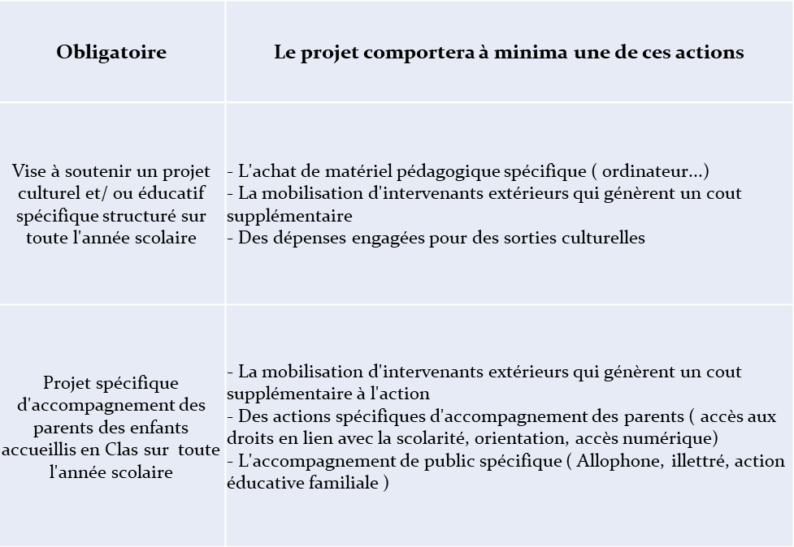

3.3 Pluri annualité de financement

Un financement pluriannuel par les Caf des actions Clas au titre de la Ps Clas est possible :

- Pour les actions portées par des centres sociaux : ce financement doit être adossé à la période d’agrément délivré par la Caf.

- Pour les actions proposées par des porteurs de projets soutenus par la Caf depuis au moins deux ans : Ce financement est versé dans le cadre d’une convention d’objectifs et de financement (Cof) établie pour une durée de 4 ans maximum.
2ème Partie
Les textes de référence

- La charte nationale de l’accompagnement à la scolarité ;
- La circulaire interministérielle du 8 juin 2011 relative à la mise en œuvre de la politique d’accompagnement à la scolarité ;
- La circulaire interministérielle du 7 février 2012 relative à la coordination des dispositifs de soutien à la parentalité au plan départemental ;
- La circulaire n° 2013-142 du 15-10-2013 « Renforcer la coopération entre les parents et l’école dans les territoires.

- POUR ALLER PLUS LOIN :
- Le socle commun de connaissances, de compétences et de culture
(Décret n°2015-372 du 31 mars 2015 modifié par le décret n° 2019-824 du 2 août 2019)

- La circulaire n° 2010-106 du 15-7-2010 : Dispositif « La Mallette des Parents » ;
- Les instructeurs des dossiers sur les territoires pour la CAF et le Conseil Départemental
Annexes
TERRITOIRES | Instructeurs CD | Instructeurs CAF
METROPOLE DU GRAND NANCY | Chargé d’Appui aux territoires 54  Territoire Grand Nancy  67 rue Emile Bertin  54000 NANCY  Céline DUVOID : 03 83 98 91 72  Email : AT54grandnancy@departement54.fr | D.T. Caf Métropole du Grand Nancy  21, rue de Saint Lambert  54046 NANCY  Delphine Nester : 06.72.75.88.40  Email : delphine.nester@caf54.caf.fr  Richard SALIN : 06.47.14.26.34  Email : richard .salin@caf54.caf.fr  Blandine KRON : 06 46.06.06.99  Email : blandine.kron@caf54.caf.fr
VAL DE LORRAINE | Chargé d’Appui aux territoires 54  Territoire Val de Lorraine  Maison du Département  9200 route de Blénod  54700 MAIDIERES  Patrice LOPEZ : 03 83 80 13 73  Email : AT54valdelorraine@departement54.fr | D.T. Caf Val de Lorraine  112 allée de l’espace Saint-Martin  54700 PONT-A-MOUSSON  Claude DI-FINI : 06.70.47.15.34  Email : claude.di-fini@caf54.caf.fr
LUNEVILLOIS | Chargé d’ Appui aux territoires 54  Territoire du Lunévillois  Maison du Département  28, rue de la république  54300 LUNEVILLE  Milena SCHWARZE : 03 83 74 65 13  Email :AT54lunevillois@departement54.fr | D.T. Caf du Lunévillois  33 rue de Sarrebourg  54300 LUNEVILLE  Emilie GUERREIRO : 06.81.16.50.98  Email : emilie.guerreiro@caf54.caf.fr
TERRES DE LORRAINE | Chargé d’ Appui aux territoires 54  Territoire Terres de Lorraine  230, rue de l’Esplanade du Génie  54200 Ecrouves  Anouk DESGEORGES : 03 .83. 63 .74 .98  Email : AT54terresdelorraine@departement54.fr | D.T. Caf Terres de Lorraine  8 rue Béranger  54200 TOUL  Caroline OLLMANN : 06.70.71.58.75  Email : caroline.ollmann@caf54.caf.fr
LONGWY | Chargé d’Appui aux territoires 54  Territoire de Longwy  Espace Départemental Margaine  16 av. Maréchal de Lattre de  Tassigny  54400 LONGWY  Géraldine COMMITO 03 .82. 39 .59. 24  Email : AT54longwy@departement54.fr | D.T. Caf de Longwy  Maison de l'Information  29 avenue Albert de Briey  54150 BRIEY  Joan GOMEZ : 06.89.12.51.50  Email : joan.gomez@caf54.caf.fr
BRIEY | Chargé d’Appui aux territoires 54  Territoire de Briey  3, place de l’Hôtel des Ouvriers  54310 HOMECOURT  Yann Lombard :.03.82.47.55.94  Email : AT54briey@departement54.fr | D.T. Caf de Briey  Maison de l'Information  29 avenue Albert de Briey  54150 BRIEY  Adeline SIEBENALER : 06.70.47.15.73  Email : adeline.siebenaler@caf54.caf.fr

- Composition et rôle des comités des financeurs CLAS

Les comités départementaux et locaux sont composés de :

- la Direction des Services Départementaux de l’Education Nationale,
- le Conseil Départemental,
- la Mutualité Sociale Agricole,
- la Direction Départementale de l’Emploi, du Travail, et des Solidarités
- la Caisse d’Allocations Familiales

- Le comité départemental des financeurs Clas :

- Définit les orientations annuelles des projets Clas dans une note de cadrage départemental
- Etablit le bilan départemental des actions CLAS de l’année N-1
- Etudie l’offre Clas départementale de l’année N
- Valide les actions Clas proposées par les territoires.

- Les 6 comités techniques locaux des financeurs Clas (un par territoire) :

- Accompagnent les porteurs de projets Clas du territoire,
- Etudient et évaluent les projets du territoire,
- Valident les actions Clas du territoire.

3-Synthèse du cahier des charges projet Clas

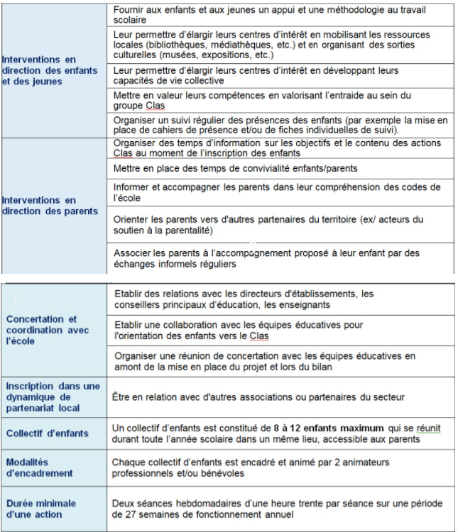

Des adaptations pour les communes rurales (de moins de 5 000 habitants)

